Calculando

**Equipe:**

* Marcelo de Paula Pepis (878332) - mentor
* Cláudia de Oliveira Ramos (1914294)
* Josiane Alves Pepis (742430)
* Yohan D. Pessanha (2101092)

**Documento:** 1.0

**Código fonte:** https://github.com/marcelopepis/Projeto-Web2---Ensino-de-Matematica

Julho, 2021

# Histórico de versões

|  |  |  |  |
| --- | --- | --- | --- |
| **Id** | **Data** | **Responsável** | **Descrição** |
| 1.0 | 28/07/2021 | Cláudia Ramos | Documentação de Ciclo 2 de desenvolvimento do projeto |
|  |  |  |  |

# Equipe de desenvolvimento

A equipe de desenvolvimento é composta pelos seguintes membros:

### Claudia de Oliveira Ramos

Estudante de Engenharia de Software, trabalha como Analista de Requisitos em uma empresa de desenvolvimento de software, tendo como principais funções: levantamento de requisitos e gestão de projetos. No que diz respeito a disciplina, as preferências são: documentação e testes.

### Josiane Aparecida Alves Pepis

Licenciada em Matemática e estudante de Engenharia de Software, atua como Analista de Business Intelligence, tendo como principais funções: processos de ETL, análise e visualização de Dados, automação utilizando RPA e desenvolvimento de Machine Learning. Quanto a disciplina tem afinidade com front-end e documentação.

### Marcelo de Paula Pepis

Estudante de Engenharia de Software, atuando como Arquiteto e desenvolvedor em uma empresa de tecnologia, tendo como principais funções: desenvolvimento e integração de chatbot utilizando Python, possui habilidades em React e Nodejs. Com relação a disciplina tem experiência no desenvolvimento de todos os processos.

### Homem de óculos e camisa vermelha Descrição gerada automaticamente com confiança médiaYohan D. Pessanha

Estudante de engenharia de software com foco em design e desenvolvimento de jogos. Dentre as áreas e linguagens estudadas estão: Desenvolvimento web, aprendizado de máquina, testes de software, Python, C, C#, React, Java. As preferências, em relação à disciplina, estão em design, testes e desenvolvimento do site.

# Conteúdo estático

O presente documento fornece a descrição do segundo ciclo de desenvolvimento do projeto Calculando, que tem como principal objetivo a criação de uma aplicação web para a fixação de cálculos básicos.

A fim de atender ao requisito de troca de papéis e funções exigido pelo planejamento da disciplina de Programação Web 2, que visa o aprendizado ativo, houve a troca de papéis entre os integrantes da equipe, em relação ao ciclo anterior. Ainda, por motivo da entrega incompleta das especificações de desenvolvimento no primeiro ciclo, houve o alinhamento entre equipe e professor para entendimento das dificuldades e pontos de melhorias.

Conforme alinhado, a equipe buscou realizar a complementação das funcionalidades faltantes no primeiro ciclo, além do desenvolvimento do que estava previsto para o segundo ciclo: cadastro e acesso de usuários a áreas restritas, através de autenticação e controle de acesso. Para tal, foi criado um quadro para o projeto utilizando a ferramenta Trello, com o intuito de organizar e controlar as tarefas de cada integrante.

A principal dificuldade da equipe foi o controle de permissões.

## Papéis:

|  |  |
| --- | --- |
| **Função** | **Aluno** |
| Gerente de projeto | Cláudia de Oliveira Ramos |
| Arquiteto | Yohan D. Pessanha |
| Projetista de interface | Marcelo de Paula Pepis |
| Gerente de qualidade | Josiane Alves Pepis |

## Documentação:

O website Calculando visa ajudar crianças a melhorarem suas habilidades matemáticas através de exercícios simples com operações matemáticas, que vão aumentando de dificuldade conforme o usuário evolui.

Tecnologias utilizadas:

* IDE: Visual Studio Code
* Versionador: GitHub
* React
* Javascript
* NodeJS
* Banco de dados: MongoDB

Cronograma:

|  |  |  |  |
| --- | --- | --- | --- |
| Início | Final | Atividade | Responsável |
| 08/07/2021 | 09/07/2021 | Alinhamento entre a equipe | Todos |
| 10/07/2021 | 12/07/2021 | Layout do website | Yohan |
| 10/07/2021 | 28/07/2021 | Mentoria para a equipe | Marcelo |
| 13/07/2021 | 26/07/2021 | Desenvolvimento de especificações faltantes do primeiro ciclo | Todos |
| 13/07/2021 | 26/07/2021 | Desenvolvimento de especificações do segundo ciclo | Todos |
| 25/07/2021 | 28/07/2021 | Suporte | Josiane |
| 27/07/2021 | 28/07/2021 | Documentação | Cláudia |

Requisitos Funcionais:

|  |  |  |
| --- | --- | --- |
| RF | Descrição | Dependências |
| RF01 | O sistema deve permitir o cadastramento de professor e aluno |  |
| RF02 | O sistema deve possuir tela para login de usuários | RF01 |
| RF03 | O sistema dever permitir o logout dos usuários | RF02 |
| RF04 | O sistema dever permitir a recuperação de senha | RF01 |
| RF05 | O sistema deve ser capaz de realizar o envio de e-mail |  |
| RF06 | O sistema deve ser responsivo |  |
| RF07 | O sistema deve possuir página inicial restrita aos usuários logados | RF02 |
| RF08 | O sistema deve permitir ao usuário professor criar e gerenciar turma |  |
| RF09 | O sistema deve permitir ao usuário aluno se associam a uma turma | RF08 |
| RF10 | O sistema deve validar dados de entrada e exibir mensagens de erro quando as validações não forem satisfeitas |  |

Requisitos Não Funcionas:

|  |  |
| --- | --- |
| RNF | Descrição |
| RNF01 | O sistema necessita de conexão com a internet |
| RNF02 | O sistema será desenvolvido para plataforma web |
| RNF03 | O sistema deve se conectar com um banco de dados MongoDb |
| RNF04 | O sistema deve funcionar em dispositivos desktop e mobile |

Logo do Projeto

Telas desenvolvidas:

1. Homepage



1. Sobre o Calculando



1. Tecnologias utilizadas

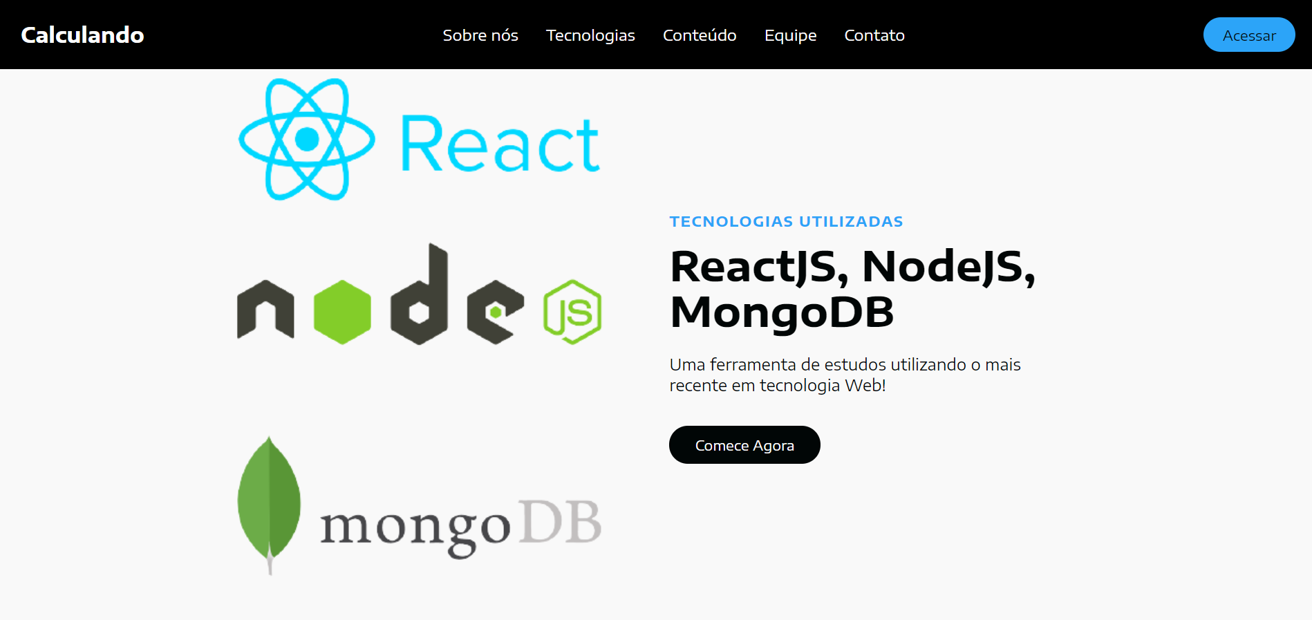

1. Conteúdo



1. Equipe

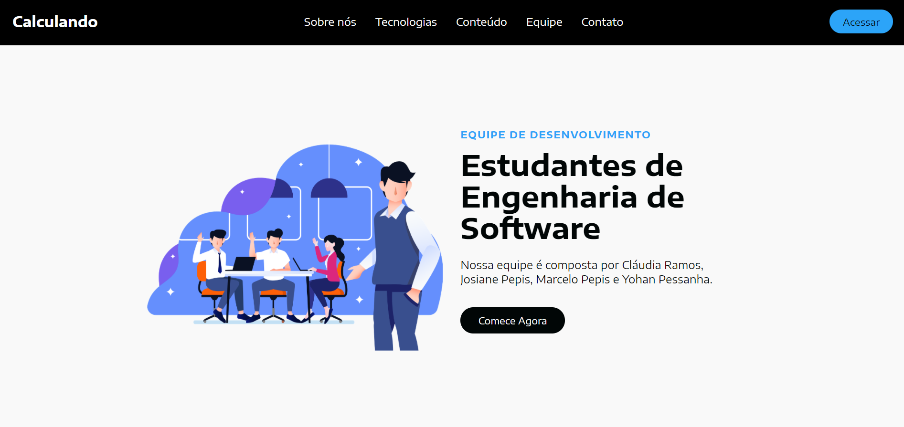

1. Contato

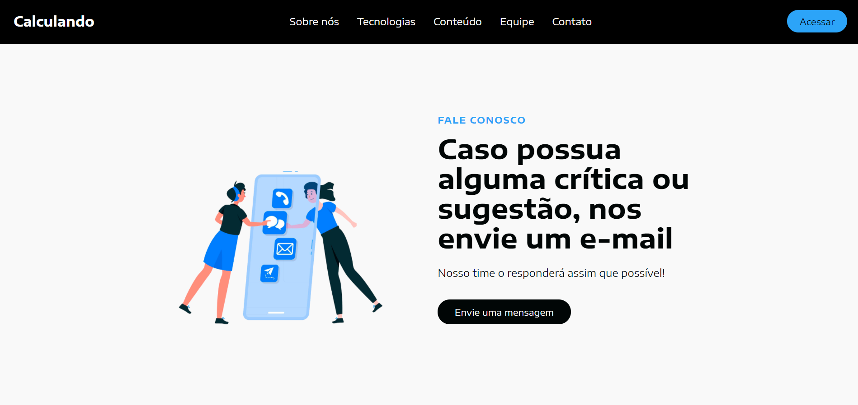

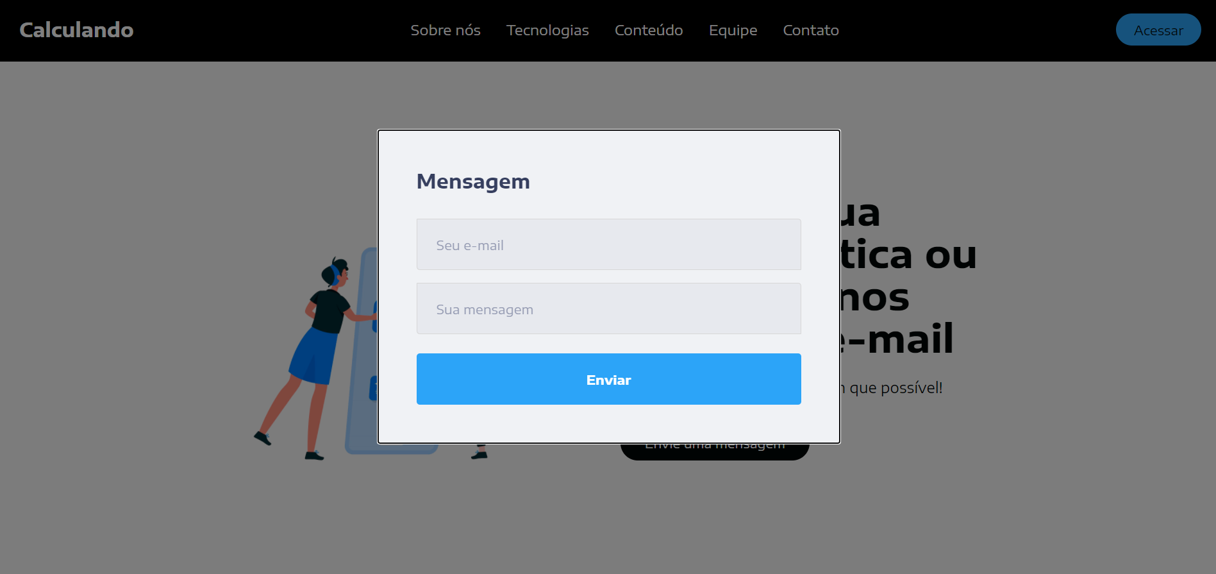

1. Cadastro

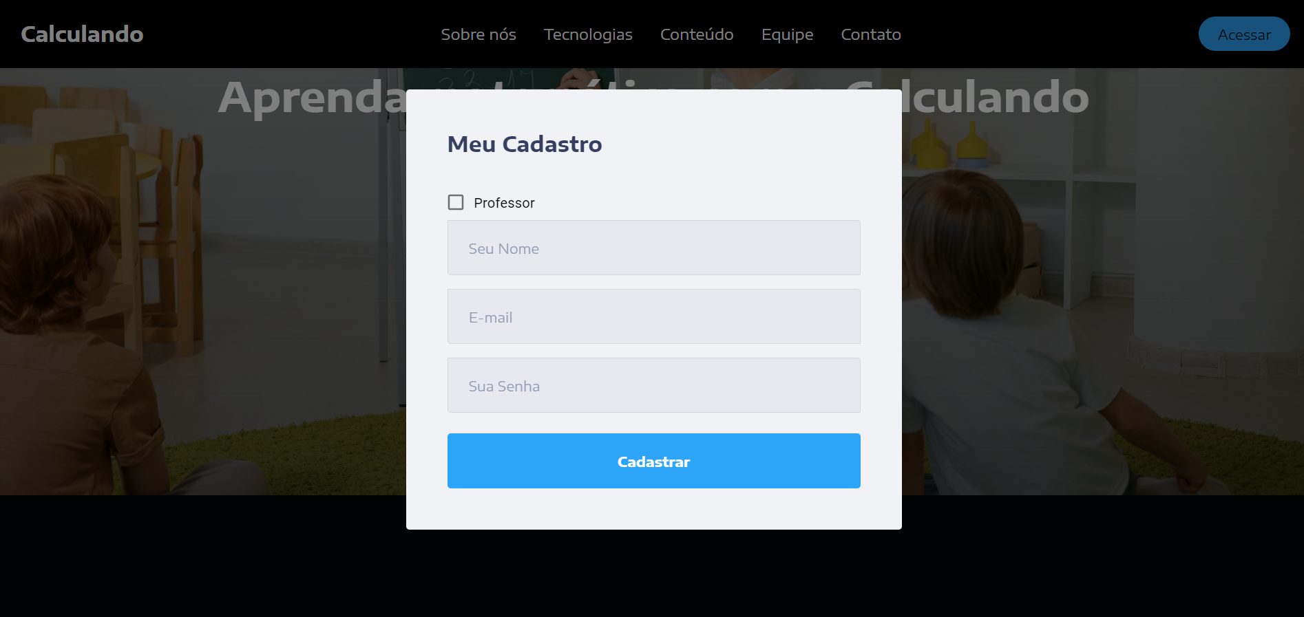

1. Login

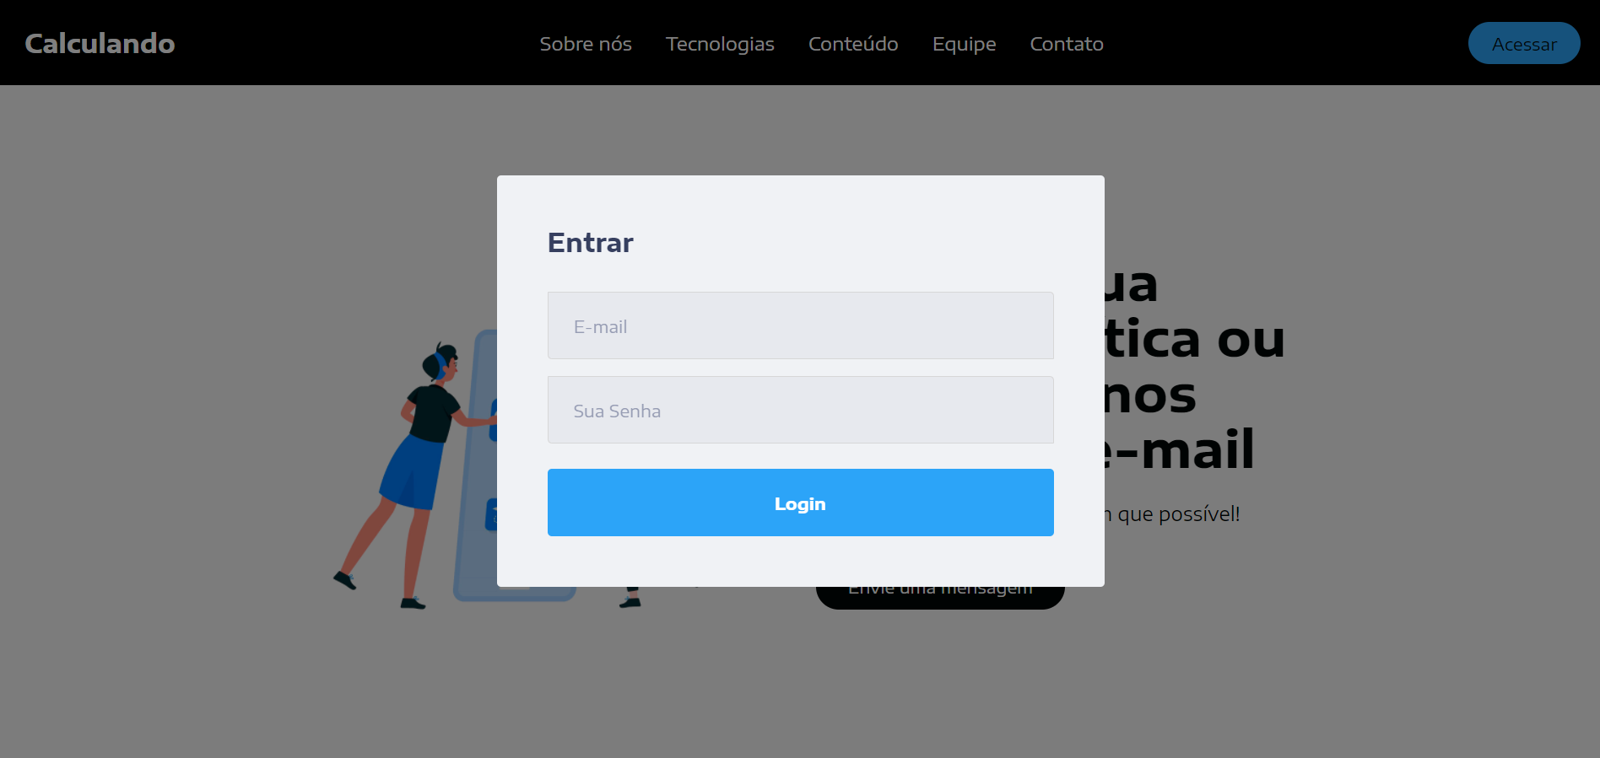

Relatório de Execução:

Para executar localmente o código do projeto é preciso possuir, o Nodejs instalado no PC na versão 12.17.0 e possuir o gerenciador de dependências Yarn. Com esses requisitos instalados, acesse o repositório do GitHub informado no início, faça o download do código, e acessando a sua pasta de arquivos utilizando o CMD ou Powershell, execute o seguinte comando:

yarn install

Ele irá instalar todas as dependências do projeto.

Depois, na pasta intitulada backend, execute:

yarn dev

Já na pasta calculando, execute o comando abaixo:

yarn start

A partir disso será iniciada a versão de testes, que pode ser acessada via navegador no endereço localhost:3000.